BANDOA

BONIFIKAZIO-ESKAERAK
URA, ESTOLDERIA ETA ZABOR BILKETAREN GAINEKO UDAL-TASAK

Solicitudes de bonificación
de las tasas municipales de agua, alcantarillado y recogida de basuras.

INFORMAZIOA eta ESKAERAK: UDALETXEKO INFORMAZIO BULEGOA
Información y solicitudes: Oficina de Información del ayuntamiento

EPEA: URTARRILAREN 31arte
Plazo: hasta el 31 de enero

ORDUTEGIA: 8:00 - 13:30
Horario:

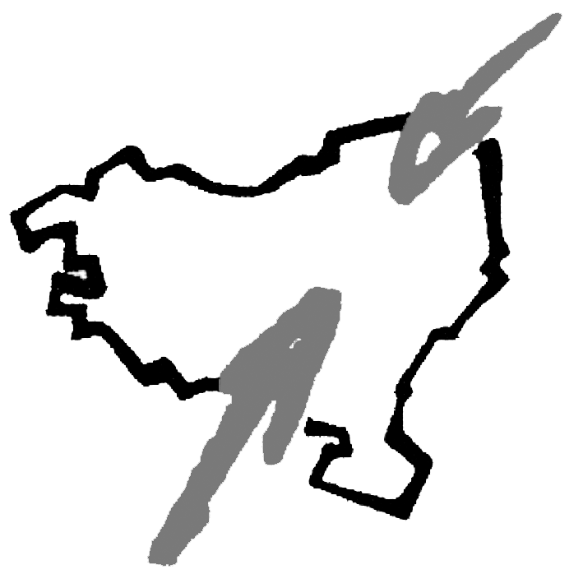
CONDICIONES:  - Empadronamiento en Lezo  - No poseer otro bien de valor catastral superior a 2.404 euros  - No tener vehículo  - Estar al día en el pago de tasas y precios públicos municipales.  - No superar los siguientes ingresos anuales |  | BALDINTZAK:  - Lezon erroldatua egotea  - 2.404 eurotik gorako balio katastrala duen beste ondasunik ez izatea  - Ibilgailurik ez izatea  - Udal zerga eta prezio publiko guztien ordainketa eguneratua izatea.  - Urteko diru sarrera kopuru hauek ez gainditzea:
Kide kopurua  Nº de miembros | PENTSIONISTAK /PENSIONISTAS |  | BESTELAKOAK / OTROS
1 | 13.140,00 |  | 11.531,52
2 | 16.380,00 |  | 14.807,52
3 edo gehiago / 3 ó más | 17.690,00 |  | 16.380,00

Lezo, 2009ko urtarrilak 7.

Izp.: Haritz Salaberria, alkatea.

